Чёваш Республики  Елч.к муниципаллё  округ.  Елч.к муниципаллё  округ.н  администраций.  ЙЫШЁНУ  2023 = августён 17-м.ш. № 721  Елч.к ял. | 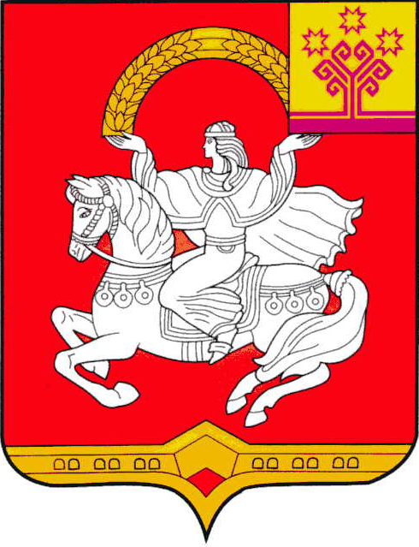 | Чувашская Республика  Яльчикский  муниципальный округ  Администрация  Яльчикского муниципального округа  ПОСТАНОВЛЕНИЕ  «17» августа 2023 г № 721  село Яльчики

О внесении изменений в постановление
администрации Яльчикского муниципального
округа Чувашской Республики от 03.07.2023 №581

В целях реализации положений Федерального закона от 24.07.2007 № 209-ФЗ «О развитии малого и среднего предпринимательства в Российской Федерации», улучшения условий развития малого и среднего предпринимательства на территории Яльчикского муниципального округа, руководствуясь Уставом Яльчикского муниципального округа Чувашской Республики, администрация Яльчикского муниципального округа Чувашской Республики п о с т а н о в л я е т:
1. Внести в Перечень муниципального имущества Яльчикского муниципального округа Чувашской Республики для предоставления его во владение и (или) в пользование на долгосрочной основе (в том числе по льготным ставкам арендной платы) субъектам малого и среднего предпринимательства и организациям, образующим инфраструктуру поддержки субъектов малого и среднего предпринимательства, физическим лицам, не являющимися индивидуальными предпринимателями и применяющим специальный налоговый режим "Налог на профессиональный доход" (далее – Перечень), утвержденный постановлением администрации Яльчикского муниципального округа Чувашской Республики от 03.07.2023 №581, следующие изменения:
табличную часть Перечня дополнить позициями 37 и 38 согласно приложению к настоящему постановлению.
2. Настоящее постановление вступает в силу со дня его официального опубликования.

Глава Яльчикского
муниципального округа
Чувашской Республики Л.В. Левый

Приложение
к постановлению администрации
Яльчикского муниципального округа
Чувашской Республики
от «17» августа 2023 года №721

№ п/п | Номер в реестре имущества | Адрес (местоположение) объекта | Структурированный адрес объекта
№ п/п | Номер в реестре имущества | Адрес (местоположение) объекта | Наименование субъекта Российской Федерации | Наименование муниципального района / городского округа / внутри-городского округа территории города федерального значения | Наименование городского поселения / сельского поселения/ внутригородского района городского округа | Вид населен-ного пункта | Наиме-нование населен-ного пункта | Тип элемента планировочной структуры | Наиме-нование элемента плани-ровоч-ной структу-ры | Тип элемента улично-дорожной сети | Наимено-вание элемента улично-дорожной сети | Номер дома (включая литеру) | Тип и номер корпуса, строения, владения
1 | 2 | 3 | 4 | 5 | 6 | 7 | 8 | 9 | 10 | 11 | 12 | 13 | 14
37 | 21119250000819 | Чувашская Республика - Чувашия, р-н Яльчикский, с/пос Большетаябинское | Чувашская Республика | Яльчикский муниципальный округ | Большетаябинское сельское поселение
38 | 21110100000820 | Чувашская Республика - Чувашия, р-н Яльчикский, с/пос Большетаябинское | Чувашская Республика | Яльчикский муниципальный округ | Большетаябинское сельское поселение

Вид объекта недвижимости; движимое имущество | Сведения о недвижимом имуществе или его части
Вид объекта недвижимости; движимое имущество | Кадастровый номер |  | Номер части объекта недвижимости согласно сведениям государственного кадастра недвижимости | Основная характеристика объекта недвижимости |  |  | Наименование объекта учета
Вид объекта недвижимости; движимое имущество |  |  |  | Тип (площадь - для земельных участков, зданий, помещений; протяженность, объем, площадь, глубина залегания и т.п. - для сооружений; протяженность, объем, площадь, глубина залегания и т.п. согласно проектной документации - для объектов незавершенного строительства) | Фактическое значение/ Проектируемое значение (для объектов незавершенного строительства) | Единица измерения (для площади - кв. м; для протяженности - м; для глубины залегания - м; для объема - куб. м) | Наименование объекта учета
Вид объекта недвижимости; движимое имущество | Номер | Тип (кадастровый, условный, устаревший)
15 | 16 | 17 | 18 | 19 | 20 | 21 | 22
земельный участок | 21:25:020101:318 | кадастровый |  | площадь | 49600 | кв. м | земельный участок
земельный участок | 21:25:000000:3350 | кадастровый |  | площадь | 421600 | кв.м. | земельный участок

Сведения о движимом имуществе |  |  |  |  |  | Сведения о праве аренды или безвозмездного пользования имуществом
 |  |  |  |  |  | организации, образующей инфраструктуру поддержки субъектов малого и среднего предпринимательства |  |  |  |  | субъекта малого и среднего предпринимательства
Тип: оборудование, машины, механизмы, установки, транспортные средства, инвентарь, инструменты, иное | Государственный регистрационный знак (при наличии) | Наименование объекта учета | Марка, модель | Год выпуска | Кадастровый номер объекта недвижимого имущества, в том числе ЗУ, в (на) котором расположен объект | Правообладатель |  |  | Документы основание |  | Правообладатель |  |  | Документы основание
 |  |  |  |  |  | Полное наиме-нование | ОГРН | ИНН | Дата заключе-ния договора | Дата окончания действия договора | Полное наименование | ОГРН | ИНН | Дата заключения договора | Дата окончания действия договора
23 | 24 | 25 | 26 | 27 | 28 | 29 | 30 | 31 | 32 | 33 | 34 | 35 | 36 | 37 | 38

